风华中学高二地理等级考练习卷（29）

班级 姓名 学号
1.仰望星空，我们可以看到很多恒星。与星云相比，这些恒星的特点是 （ ）
A.质量大 B.体积大 C.密度大 D.有固态的表面
2.2019 年 9 月 6 日（农历八月初八），夜空上演“木星合月”，我们可以看到闪
着白色光芒的木星在月亮右下方的不远处。下列图片中可能摄于此日的是 （ ）

A B C D
3.上海昼夜逐日接近等长期间 （ ）
A.太阳直射点始终由北向南移动 B.赤道正午太阳高度逐日增大
C.南极圈白昼时间逐日变长 D.上海正午太阳高度逐日减小
- 凯旋门、泰姬陵…这建筑都是大理石建造而成，按成因分， 大理石属于 （ ）
A.喷出岩 B.侵入岩 C.沉积岩 D.变质岩
5.下列地表形态的成因，叙述正确的是 （ ）
  - 阿尔卑斯山是非洲板块和亚欧板块碰撞挤压形成的
  - 杭州湾以北沿海地区广阔的沙滩是流水堆积形成的
  - 菲律宾以东的马里亚纳海沟是板块张裂形成的
  - 长江中游的曲流是流水在凹岸堆积，凸岸侵蚀形成的
6.右图所示的西北风出现的时间及性质是 ( )
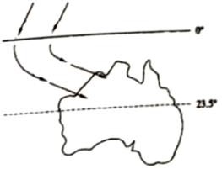
A.1月冷、干
B.7月冷、干
C.1 月暖、湿
D.7 月暖、湿
7.读上海某月连续 6日的气象资料图，判断 10日前后影响上海的天气系统是 ( )
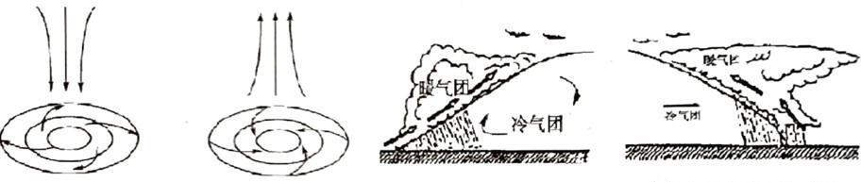
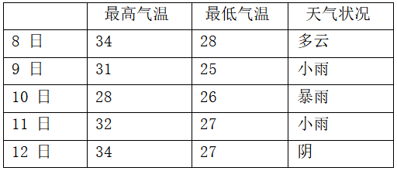
A B C D
8.人们普遍担忧火灾会加剧全球变暖，全球变暖会导致 （ ）
  - 珠穆朗玛峰的雪线向下移动
  - 全球蒸发加剧，陆地气候变得更干
  - 我国一月 0°C等温线移至秦岭-淮河以南
  - 印度尼西亚沿海低地面临海水倒灌的危险
9.地球上淡水的主体是 （ ）
A 冰川水 B.江河水 C.地下水 D.湖泊水
10.我国西北地区河流在冬季会出现断流现象，主要原因是冬季 ( )
A.降水少，雨水补给少 B.河流封冻，阻隔水流
C.气温低，冰川融水少 D.农田灌溉，用水量大

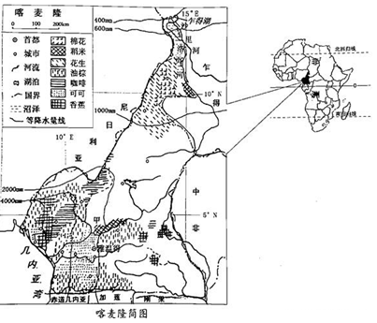
（一）某年 8 月，中国与喀麦隆正式签署共建“一带一路”合作文件。读喀麦隆图文资料，回答问题。（20 分）
材料一:喀麦隆位于非洲中部，
西南濒临几内亚湾，北接
非洲著名的内陆淡水湖
乍得湖，是中部非洲地区重要的农业国，全国可耕地面积约占全国面积的 15％，农业中经济作物优势明显，是外汇收入的主要来源。该国传统的水稻种植区位于北部地势低平的沙里-洛贡河流域，由于农业生产比较落后，靠扩大水稻种植面积来提升稻米产量，但缺乏优良水稻品种，仍不能满足人口增长的需要。
材料二:近年来，喀麦隆与我国合作推广杂交水稻技术，我国农业技术人员选择喀麦隆海拔相对略高的中部高原地区（图中“甲”处）进行杂交水稻的试验示范、种植推广，取得了良好的效果。
1.描述喀麦隆年降水量的变化，说出该国主要气候类型及其反映的地域分异规律。4分

2.喀麦隆西南部为其优势经济作物产区判断该地区的农业地域类型，并简述其成为
主要外汇来源的原因。（4分）

3.分析喀麦隆传统水稻种植区面积不断扩大对周围地区地理环境带来的影响（8分）

4.我国技术人员选择甲地区推广杂交水稻，与北部传统种植区相比，简述这里种植
水稻的优势区位条件。（4分）

（二）广西百色，是全国贫困地区之一，如何发挥资源优势，实现精准扶贫，是百色打好脱贫攻坚战的关键。读下列图文资料，回答问题。（20 分）
材料一:百色地处祖国西南边陲，是西南地区出海的重要通道，也是云贵高原向广西丘陵过渡的地带，自然环境优美，喀斯特地貌广布，以山地为主，年太阳总辐射量在4500MJ·m-2 以上，森林覆盖率 63.9％，野生动植物资源近 3000 种。
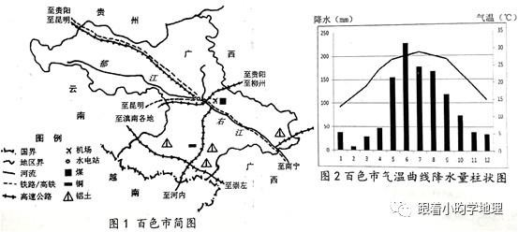
材料二:近年来，随着江苏、浙江工业化和城镇化的加速推进，土地和劳动力成本迅速上涨，出现了“东桑西移”现象。百色市把种桑养蚕作为产业扶贫一项重要工作来抓，积极发动群众因地制宜种桑养蚕，取得了明显效果。

25.简述百色市自然资源的基本特征。（4分）

26.百色市以铝土资源为依托，重点发展有色金属冶炼，成为资源型城市，分析该市支撑这一做法的有利自然资源条件。（4 分）

27.随着矿产资源的开采，百色将成为资源枯竭型城市，“东桑西移”为百色市提供了机遇，简述百色市发展桑蚕生产的优势条件。（6 分）

1.简述百色市自然资源的基本特征。（4分）

2.百色市以铝土资源为依托，重点发展有色金属冶炼，成为资源型城市，分析该市
支撑这一做法的有利自然资源条件。（4分）

3.随着矿产资源的开采，百色将成为资源枯竭型城市，“东桑西移”为百色市提供
了机遇，简述百色市发展桑蚕生产的优势条件。（6分）

4.随着“东桑西移”，发展为“东丝西移“东稠西移”，简述百色市如何把桑蚕业
做成一条强大的产业链。（6分）

（三）阅读图文资料，回答下列问題。（20分）
贵州省位于我国西南地区，地形崎岖，少数民族众多。根据2016年5月的数据统计，贵州省跨省外出务工人员达609.38万人。
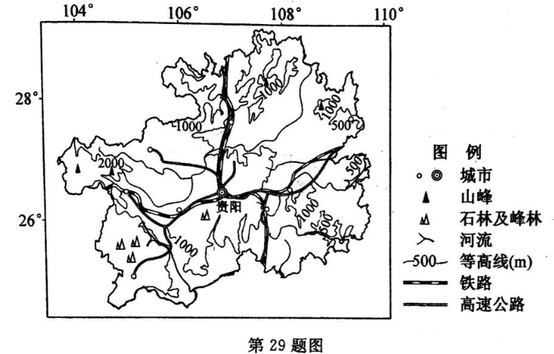
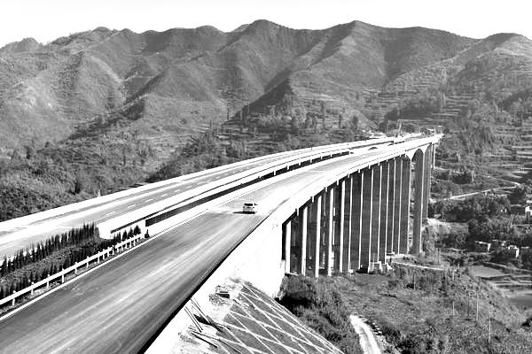
多隧桥的贵州高速公路 贵州省简图

1．说出贵州省所在的地形区，以及主要的地貌类型。（4分）

2．分析贵州省高速公路与铁路造价较高的原因。（4分）

3．贵州省主要的地质灾害有哪些？分析该省地质灾害多发的原因。（6分）

4．分析贵州省存在大量外出务工人员，对当地社会经济产生的影响。（6分）

